MY COMPANY
PROYECTO  Sistema de Facturación |  |  |  | 
CÓDIGO DOCUMENTO: MYC-FAC -0001 | VERSION DOC: 1.0 | FECHA: 03/12/2019

PROYECTO
Sistema de Facturación

CLIENTE:

MI CLIENTE S.A.

Documento de Descripción del Proyecto

CONTENIDO
PROYECTO 3
DESCRIPCIÓN GENERAL 3
ARQUITECTURA DEL SISTEMA 3
ESTRUCTURA DE LA EMPRESA 4
DIAGRAMA DE LA BASE DE DATOS 5
PROCESOS DEL NEGOCIO 8
ESTRUCTURA DEL SISTEMA 5
MÓDULOS Y OPCIONES 7
ROLES/PERFILES DEL SISTEMA 7
PERMISOS DEL SISTEMA 8
PANTALLAS DEL SISTEMA 10

PROYECTO:

Sistema de Facturación – Mi Cliente

DESCRIPCIÓN GENERAL
El Sistema de Producción de Calzado SYSCALZADO permitirá manejar todos los procesos de producción de calzado, los cuales se detallan a continuación:
- Registro de compra de Insumos para fabricar calzado.
- Registro del proceso de Fabricación de Calzado.
- Control de Calidad del Calzado
- Catálogo de Calzado disponibles para la Venta
- Portal de Compras de Calzado
- Manejar un carrito de Compras.
- Permitir pagos con T/C

ARQUITECTURA DEL SISTEMA
El Sistema de Facturación será diseñado bajo las siguientes aplicaciones:

Ambiente de Desarrollo | No. | Ambiente de Desarrollo | Herramienta | Versión
Servidor | 1 | Sistema operativo | Linux Fedora | 10
 | 2 | Servidor Web | PhpAdmin,
 | 4 | Framework | Microsoft | 4
 | 5 | Motor de Base de Datos | MySQL
Equipo de desarrollo | 1 | Sistema operativo | Windows | 10
 | 2 | Lenguaje de Programación | PHP
 | 3 | Herramientas de Desarrollo | PhpAdmin,
 | 4 | Framework | Microsoft | 4
Cliente | 1 | Sistema operativo | Windows | 10

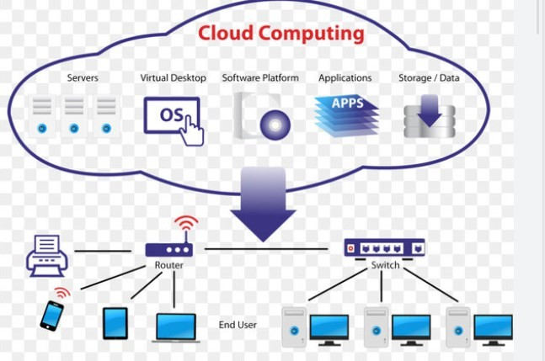

ESTRUCTURA DE LA EMPRESA

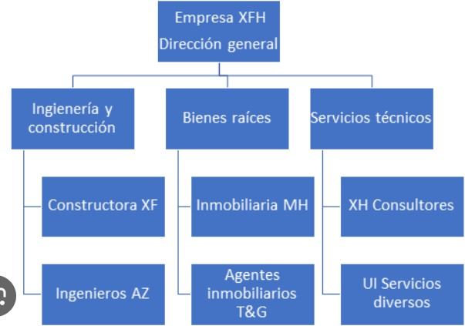

CRONOGRAMA DE TRABAJO
No. | MÓDULO | OPCIÓN | FECHA DE  INICIO | FECHA DE  FIN | HORAS | RECURSOS | RESPONSABLE
1 | PRODUCCIÓN | COMPRAS | 01/06/2023 | 15/06/2023 | 20 | LAPTOP | FGOMEZ
2 | PRODUCCIÓN | FACTURACIÓN
3 | PRODUCCIÓN | PRODUCCIÓN
4 | PRODUCCIÓN | BODEGA
5 | PRODUCCIÓN | INVENTARIO
6 | PRODUCCIÓN | MERCADEO
7 | PRODUCCIÓN | PUBLICIDAD
8 | PRODUCCIÓN | CONTABILIDAD
9 | PRODUCCIÓN | TALENTO  HUMANO
10 | PRODUCCIÓN | BANCOS
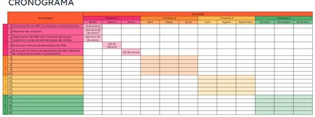

DIAGRAMA DE LA BASE DE DATOS

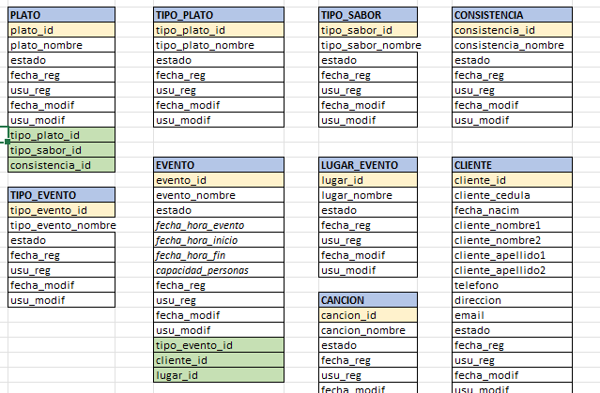

ESTRUCTURA GENERAL DEL SISTEMA

FACTURACIÓN (MÓDULO)
- Facturación (MENÚ)
  - Registro de factura (OPCIONES)
  - Anulación de factura
  - Consultas y reportes de facturas
- Devolución de compra del cliente
  - Registro de devolución
  - Anulación de devolución
  - Consultas y reportes de devolución
  - ​
COMPRAS
- Proveedores
  - Registro de proveedores
- Insumos
- Pedidos
  - Registro de pedido
  - Anulación de pedido
  - Consultas y reportes de pedidos
- Devoluciones de compra
  - Registro de devolución de compra al proveedor
  - Anulación de devolución de compra al proveedor
  - Consulta y reporte de devolución de compra al proveedor
RECURSOS HUMANOS

- Contrataciones
Producción de Calzado
Compra
de Insumos
Fabricación del
Calzado
Control de Calidad
Facturación
Bodega/Inventario
Elaborar lista de
Insumos y cantidad Selccionar el Proveedor
Realizar la compra
Ingreso al Inventario
Ingreso de Calzado
Distribución de
Calzado
Registro de Cliente
Registro de Factura
Solicitar cédula y datos
personales
Registrar los producto
y Registro de Pago
Graba e Imprime la
factura
  - Registro de contratación
  - Anulación de contratación
  - Consultas y reportes de contratos
- Selección de personal
- Nómina
- Capacitaciones
- Liquidaciones
- Mantenimiento
  - Cargos
  - Salarios
  - Departamentos
BODEGA INVENTARIO VENTAS BANCOS CONTABILIDAD PRODUCCIÓN
- Compra de insumos
  - Registro de insumos
  - Anulación de insumos
  - Consultas y reportes de insumos
- Diseño
o
- Ensamblaje
- Control de calidad

MÓDULOS Y OPCIONES

Módulo Ventas
Permite el proceso de pago a clientes.

Módulo Seguridad
Se relaciona con seguridad ya que desde este módulo se administrará los permisos por usuarios para el Sistema de Facturación.

No. | SISTEMA | MÓDULO | OPCIÓN | DESCRIPCIÓN DE LA  OPCIÓN
1 | SISCALZADO | PRODUCCIÓN | COMPRAS
2 | SISCALZADO | PRODUCCIÓN | FACTURACIÓN
3 | SISCALZADO | PRODUCCIÓN | PRODUCCIÓN
4 | SISCALZADO | PRODUCCIÓN | BODEGA
5 | SISCALZADO | PRODUCCIÓN | INVENTARIO
6 | SISCALZADO | PRODUCCIÓN | MERCADEO
7 | SISCALZADO | PRODUCCIÓN | PUBLICIDAD
8 | SISCALZADO | PRODUCCIÓN | CONTABILIDAD
9 | SISCALZADO | PRODUCCIÓN | TALENTO  HUMANO
10 | SISCALZADO | PRODUCCIÓN | BANCOS

ROLES/PERFILES DEL SISTEMA
No. | Nombre del Rol | Descripción del rol
1 | Cajero
2 | Administrador del almacén
3 | Administración del Sistema
4 | Cliente
5 | Proveedor
6 | Gerencia
7 | Asistente de Compras
8 | Asistente Contable

PERMISOS DEL SISTEMA

No. | Nombre del Rol | Opciones habilitadas
1 | Cajero | Registro de factura
2 | Administrador del almacén | Registro de Cliente
3 |  | Consultar productos.
4 |  | Consulta de Historial de Pagos
5 |  | Consulta de Clientes
6
7 | Administración del Sistema | Registrar parámetros del Sistema
8 | Cliente | Consulta de Productos
9 |  | Registro de la Compra
10
11 | Proveedor | Consulta de Facturas Y pagos
12 | Gerencia | Aprobación de Pago
13 |  | Consulta de Ventas
14 |  | Consulta del Inventario
15 | Asistente de Compras | Elaborar el Pedido
16 |  | Ingreso de Factura e Inventario
17 | Asistente Contable | Genera el Pago
18

PROCESOS DEL NEGOCIO
LA SECCIÓN EN COLOR MELÓN Y CELESTE SOLO ES PARA SU CONOCIMIENTO ACERCA DE LOS PROCESOS EMPRESARIALES. ESTO LE SIRVE PARA REALIZAR LOS DIAGRAMAS DE PROCESOS.
ENTRADA-PROCESO-SALIDA
CONTROLES → Requerimientos no funcionales
- MACROPROCESOS
- PROCESOS
- PROCEDIMIENTOS/ACTIVIDADES/TAREAS
ESTRUCTURA DE LA EMPRESA
ENTORNO: EMPRESA -> ÁREA → DEPARTAMENTOS PROCESOS: EMPRESA-> ÁREA ->PROCESOS
PROCESO: CONJUNTO DE ACTIVIDADES
COMPRA DE BOLETO AÉREO POR EL SITIO WEB ACTIVIDAD: CONJUNTO DE TAREAS:
- REGISTRO DE USUARIO.
- REALIZAR EL PAGO
- IMPRIMIR PAGO

TAREA: PASOS QUE SE REALIZAN
- INGRESO AL SITIO WEB
- BÚSQUEDA DE DISPONIBILIDAD DE VUELOS
- COMPARACIÓN DE PRECIOS DE AEROLÍNEAS

- SISTEMA DE CALZADO
  - PROCESO1: COMPRA DE MATERIA PRIMA
- ACTIVIDAD1: Registro del Proveedor
- ACTIVIDAD2: Pedidos de Materia prima
- ACTIVIDAD3: Registro de Factura de Compra de Materia prima
  - PROCESO2: FABRICACIÓN/PRODUCCIÓN
- ACTIVIDAD1: Selección de Insumos
- ACTIVIDAD2: Asignación de Jornada
- ACTIVIDAD3: Distribución del Personal
- ACTIVIDAD3: Elaboración del Calzado

  - PROCESO3: FACTURACIÓN
- ACTIVIDAD1:
- ACTIVIDAD2
- ACTIVIDAD3

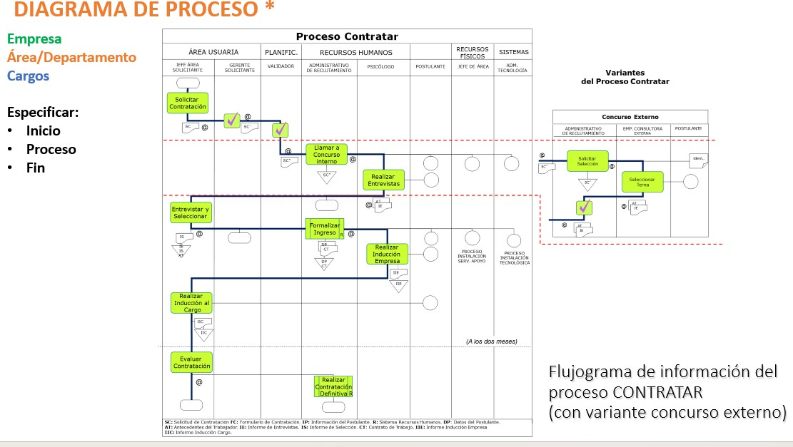

DESCRIPCIÓN DEL PROCESO XXXXX

ENTRADA |  |  | PROCESO |  | SALIDA |  | CONTROLES
No. | TIPO | DESCRIPCIÓN | No. | ACTIVIDAD | No. | SALIDA | No. | CONTROL
1 | DATO | CÓDIGO | 1 | Valida que el archivo tenga el formato  adecauado. | 1 | Notificación por correo | N/A | N/A
2 | DATO | DESCRIPCIÓN | 2 | Graba en la base de  datos | 2 | Notificación por  teléfono | N/A | N/A
3 | DATO | PRECIO |  |  | 3 | Documento  impreso | N/A | N/A
4 | ARCHIVO | ARCHIVO EN EXCEL |  |  | 4 | Documento en PDF | N/A | N/A

PANTALLAS DEL SISTEMA

